第一分册 商务技术参选文件

1. 商务技术参选文件封面

中国电信广西号百分公司2021年广西电信翼支付省平台技术支撑服务采购项目

**参选文件【商务技术参选文件】部分**

参选人名称： 广西乾朗科技有限公司

_ 2021__ 年_ 09 __月_ 15 __日

1. 商务技术评审索引表

符合性检查索引表（格式自拟，可参考如下）

|  |  |  |
| --- | --- | --- |
| 序号 | 评审因素 | 对应参选文件页码 |
| 1 | 专用章授权书（如有） |  |
| 2 | …… |  |
| 3 |  |  |
| 4 |  |  |
| 5 |  |  |
| 6 |  |  |
| …… | …… | …… |

商务技术评分索引表（格式自拟，可参考如下）

|  |  |  |
| --- | --- | --- |
| 序号 | 评分因素 | 对应参选文件页码 |
| 1 | 业绩金额 |  |
| 2 | …… |  |
| 3 |  |  |
| 4 |  |  |
| 5 |  |  |
| 6 |  |  |
| …… | …… | …… |

1. 专用印章授权函（如有）

**无**

1. 参选函

**参 选 函**

致：【中国电信股份有限公司广西号百信息服务分公司[比选人名称]】：

广西乾朗科技有限公司（参选人名称）（以下称“我方”）已仔细研究了中国电信广西号百分公司2021年广西电信翼支付省平台技术支撑服务采购项目（第二次）（项目编号：GXTFZB-2021-DX-HB-09008）比选文件的全部内容，包括澄清或者修改文件以及有关附件，我方将严格按照比选文件要求递交符合要求的全部参选文件。

我方承诺如下内容：

* + - 1. 我方的参选文件包含第二章“参选人须知”第3.1款规定的全部内容。
      2. 我方承诺满足比选文件规定的参选有效期，在比选文件规定的参选有效期内不修改、撤销参选文件。
      3. 随同本参选函递交参选保证金一份，金额为人民币（大写） 叁仟元整 （¥ 3000 ）。
      4. 我方承诺如果在规定的唱价时间后，在参选有效期内撤销参选文件的，我方自愿接受比选人做出的不予退还我方参选保证金的决定。
      5. 我方在评选过程中根据评选委员会要求提供的符合相关规定的澄清文件，构成参选文件的组成部分。
      6. 我方同意提供贵方可能要求的与参选有关的一切数据或者资料，并完全理解贵方不一定接受最低价的参选。
      7. 我方承诺不向第三方透露与比选相关的所有信息。
      8. 我方承诺接受《中国电信供应商不良行为管理规则》（管理规则版本号：【V20200722】，内容详见比选文件第七章）。本项承诺自本函签署之日起生效，长期有效，不受参选有效期的约束，其效力独立存在，不可撤销。[管理规则版本号应与比选文件第七章中的保持一致。根据《中国电信集团供应商不良行为管理暂行规定》，暂缓施行不良行为管理的单位，应自行删除供应商不良行为管理涉及的内容。]
      9. 如我方中选：

1. 我方承诺在收到中选通知书后，在中选通知书规定的期限内与你方签订合同。
2. 我方承诺按照比选文件规定递交履约保证金、支付比选代理服务费。
3. 我方承诺按照比选文件的规定及合同约定履行相关责任和义务。

我方在此声明，所递交的参选文件及有关资料内容完整、真实和准确，且不存在第二章“参选人须知”第1.8款规定的任何一种情形。如有弄虚作假，将承担相应的法律责任，并赔偿由此造成的一切损失。

* + - 1. 其他补充说明：【我方承诺按照比选人的要求在中国电信阳光采购网进行供应商注册。/无/具体的其他说明或要求】

参选人名称：　广西乾朗科技有限公司　　（盖单位公章）

地址： 广西南宁市良庆区德政路北二巷23号1层101号

电话： 19994531532

电子邮箱： hesongchengwk@sina.com

日期：2021年09月15日

1. 法定代表人/负责人身份证明

**法定代表人/负责人身份证明**

参选人名称：广西乾郎科技有限公司

单位性质：有限责任公司（自然人独资）

成立时间： 2018 年 11 月 09 日

经营期限：长期

姓名：农丽和 性别： 女 年龄： 34 职务：董事

系【广西乾朗科技有限公司[参选人单位名称]】的法定代表人/负责人。

特此证明。

附：法定代表人/负责人身份证复印件(需同时提供正面及背面)

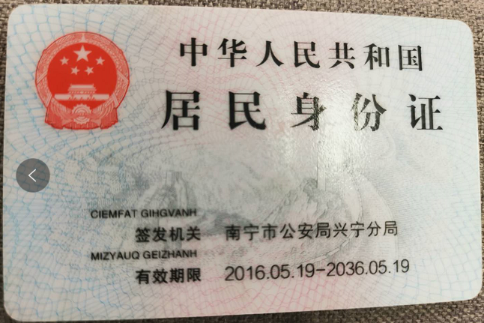

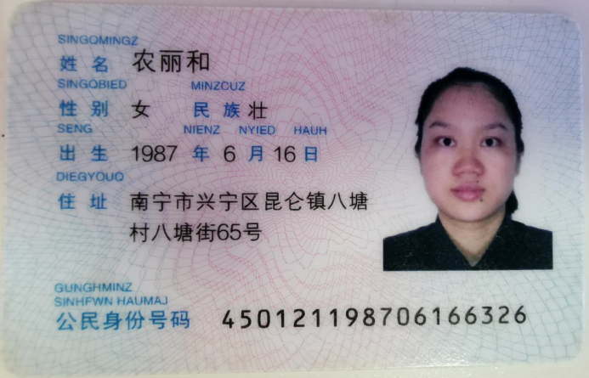

参选人名称：广西乾朗科技有限公司（盖单位公章）

日期：2021年09月15日

1. 法定代表人/负责人授权委托书

**法定代表人/负责人授权委托书**

本人【 农丽和[参选人法定代表人/负责人姓名]】系 【广西乾朗科技有限公司[参选人名称]】的法定代表人，现委托【 何松乘 [委托代理人姓名]】为我方代理人。代理人根据授权，以我方名义全权处理【中国电信广西号百分公司2021年广西电信翼支付省平台技术支撑服务采购项目[比选项目名称]】【XX分包（标包）[分包（标包）名称]】【签署、澄清、说明、补正、递交、撤回、修改参选文件，签订合同和处理一切有关事宜】，其法律后果由我方承担。

委托期限： 2021年9月15 至 2021年12月14 。

委托代理人无转委托权。

附：委托代理人身份证复印件(需同时提供正面及背面)

参选人名称：　广西乾朗科技有限公司　　（**盖单位公章**）

法定代表人/负责人（**签字或盖章**）：

身份证号码：　450121198706166326

委托代理人：　　　　　　　　（**签字**）

身份证号码：　452731199210046912

委托代理人联系方式（手机）： 19994531532

日期：2021年 09 月15 日

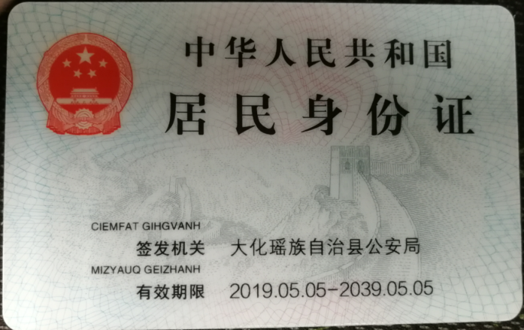

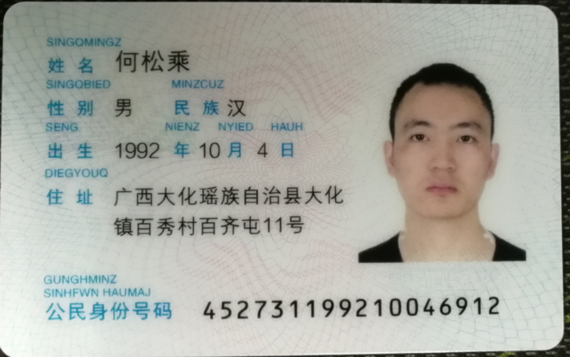

1. 廉洁参选承诺书

**廉洁参选承诺书**

致：【中国电信股份有限公司广西号百信息服务分公司[比选人名称]】：

我公司自愿参加【中国电信广西号百分公司2021年广西电信翼支付省平台技术支撑服务采购项目】比选项目，为保证招参选活动公开、公平、公正，依据国家法律法规和廉洁从业相关规定，现承诺如下：

1. 不以他人名义参选或者以其他方式弄虚作假，骗取中选；
2. 不与其他参选人相互串通参选或订立攻守同盟；
3. 不与比选人或比选代理机构串通参选；
4. 不向比选人、比选代理机构或评选委员会成员行贿，包括提供现金(礼金)、礼券、礼品、购物卡、有价证券等财物，或娱乐、宴请、旅游等活动，或支付应由其个人承担的学费、餐费、医药费等各种费用等；
5. 不通过非正常渠道探听采购过程中应当保密的信息，包括(潜在)参选人的数量与名称、评选委员会成员名单和联系方式、其他参选人的参选文件、评选情况及中选推荐意见等；
6. 不私下接触比选人、比选代理机构或评选委员会成员，利用人际关系干扰比选参选活动；
7. 不在办公场所、比选现场寻衅滋事、无理取闹或以其他手段非法干预、影响比选的过程和结果；
8. 不捏造事实、伪造材料，或以非法取得的材料进行恶意投诉与诬陷；不毫无根据地散播不实消息，诋毁他人名誉，主观臆断反映问题与诉求；
9. 不以低于成本的报价参选；
10. 不以其他方式排挤其他参选人的公平竞争。
11. 在最近五年内，不存在与采购活动相关的行贿犯罪记录。

如发生任何违反本承诺的行为，除按法律法规接受处罚外，比选人有权否决我方本次参选、宣布中选无效、暂停甚至取消我方参加比选人后续比选项目的参选资格等。

参选人名称：　广西乾朗科技有限公司 　（盖单位公章）

日期：2021年 09月15日

1. 近【五】年发生的诉讼及仲裁情况

**近【五】年发生的诉讼及仲裁情况**

如参选人有诉讼和/或仲裁（包括已结案和尚在进行的诉讼和/或仲裁阶段的案件），可能影响履约能力的，则须向比选人或比选代理机构提供诉讼和/或仲裁案件的有关资料及证明，包括原告（诉讼和/或仲裁申请人）、被告（诉讼和/或仲裁被申请人）、诉讼和/或仲裁原因、诉讼和/或仲裁事件、诉讼和/或仲裁金额、诉讼和/或仲裁结果等，并填入下表。

如参选人未发生诉讼和/或仲裁情况，则应在第一行“起诉（仲裁）人”列填写“近年无诉讼和/或仲裁”。

|  |  |  |  |  |  |  |  |
| --- | --- | --- | --- | --- | --- | --- | --- |
| 序号 | 日期 | 起诉（仲裁）人 | 被诉（被仲裁）人 | 诉讼（仲裁）事件 | 诉讼（仲裁）金额 | 诉讼（仲裁）结果 | 备注 |
| 1 |  | 无 |  |  |  |  |  |
| 2 |  |  |  |  |  |  |  |
| 3 |  |  |  |  |  |  |  |

1. 参选人控股及管理关系情况申报表

**参选人控股及管理关系情况申报表**

致：【中国电信股份有限公司广西号百信息服务分公司[比选人名称]】：

我方参加【中国电信广西号百分公司2021年广西电信翼支付省平台技术支撑服务采购项目】【XX分包（标包）[分包（标包）名称]】的参选，根据法律法规维护参选公正性的相关规定，特就本单位控股及管理关系情况申报如下，并承担申报不实的责任。

|  |  |  |
| --- | --- | --- |
| 申报人名称 | 【广西乾朗科技有限公司[参选人名称]】 | |
| 法定代表人/单位负责人 | 姓 名 | 【农丽和[参选人法定代表人/负责人姓名]】 |
| 身份证号 | 【 450121198706166326 [参选人法定代表人/负责人身份证号]】 |
| 控股股东/投资人名称  及出资比例 | 【农丽和[自然人]，出资比例100%，[参选人控股股东/投资人名称及出资比例]】 | |
| 非控股股东/投资人名称  及出资比例 | 无 | |
| 管理关系单位名称 | 管理关系单位名称 | 无 |
| 被管理关系单位名称 | 无 |
| 备注： | | |

注：

* + - 1. 控股股东/投资人是指出资比例在50%以上，或者出资比例不足50%，但享有公司股东会/董事会控制权的投资方（含单位或者个人）；
      2. 管理关系单位是指与不具有出资持股关系的其他单位之间存在管理与被管理关系的单位；

如未有相关情况，请在相应栏填写“无”。

1. 代理服务费支付承诺函

代理服务费支付承诺函

致：广西壮族自治区通信产业服务有限公司

如果我方在贵方组织的中国电信广西号百分公司2021年广西电信翼支付省平台技术支撑服务采购项目（项目编号：GXTFZB-2021-DX-HB-08007）项目中中选，将根据《代理服务费计算方法》规定及比选文件的要求缴纳本项目代理服务费，并在中选通知书发出后7日内按国家规定的标准一次性向贵公司支付代理服务费。

我方如违约，愿凭贵方开出的违约通知，从我方提交的参选保证金中扣付。我公司对此无异议。

特此承诺！

参选人名称：广西乾朗科技有限公司**（盖单位公章）**

2021 年 09 月 15 日

1. 公司证件

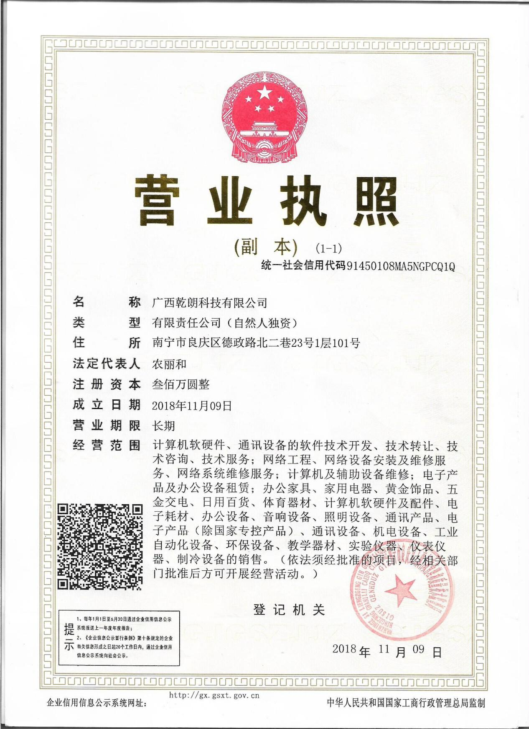

1. 应答承诺函

**应答承诺函**

我公司为贵公司“**中国电信广西号百分公司2021年广西电信翼支付省平台技术支撑服务采购项目**”参选人，我公司承诺：

1、参选文件内容及涉及的资格证明资料真实可靠，不存在虚假；

2、我公司接受采购人对我承诺的真实性进行查询，若提供的资格证明资料不真实，或以他人名义参选或者以其他方式弄虚作假，骗取中选的，采购人可取消我公司的中选资格，由此产生的后果及造成的损失将由我公司负责。

3、我公司不存在下列情形之一：

（1） 为比选人不具有独立法人资格的附属机构（单位）；

（2） 被依法暂停或取消投标/参选资格的；

（3） 被责令停产停业、暂扣或者吊销许可证、暂扣或者吊销执照；

（4） 进入清算程序，或被宣告破产，或其他丧失履约能力的情形；

（5）在最近三年内 [参选截止时间前36个月]被相关行业主管部门或司法机关认定骗取中标/中选、严重违约、重大工程质量或者安全问题的；

（6） 在最近五年内 [参选截止时间前60个月]被判处单位行贿罪，且行贿行为与采购活动相关的（以“中国裁判文书网”的生效判决为准）；

（7） 在最近五年内 [参选截止时间前60个月]被判处合同诈骗罪的（以“中国裁判文书网”的生效判决为准）；

（8） 被最高人民法院认定为失信被执行人的(以“信用中国”网站（www.creditchina.gov.cn）或各级信用信息共享平台公布的失信被执行人名单为准)，已执行完毕或不再执行的除外；

（9）【其他按照《中国电信供应商不良行为管理规则》及处理结果，应对参选人及其

参选产品品类在本项目中执行禁止采购处理措施的。同一标包或未划分标包的同一比选项目涉及多个产品评估品类的，参选人及其任一参选产品品类涉及相关禁止采购处理结果的，该标包或比选项目应适用相关的禁止采购处理措施。】

参选人名称（盖单位章）：广西乾朗科技有限公司

2021 年 09 月 15 日

备注：若评委查询的结果与承诺内容或提供的材料不一致，以评委查询的结果为准。

1. 业绩情况表

|  |  |  |  |  |  |  |  |
| --- | --- | --- | --- | --- | --- | --- | --- |
| 序号 | 甲方单位名称 | 项目名称 | 有效合同总额(元) | 合同签订时间（按年份统计） | 甲方联系人 | 甲方联系电话 | 对应参选文件页码 |
| 1 | 广西猿部落软件科技有限公司 | 南宁市教科所质量分析系统软件开发服务采购合同 | 880000 | 20200125 | 李军 | 18907717572 | P14-19 |
| 2 |  |  |  |  |  |  |  |
| 3 |  |  |  |  |  |  |  |
| 4 |  |  |  |  |  |  |  |
| 总计金额 | |  | | | | | |

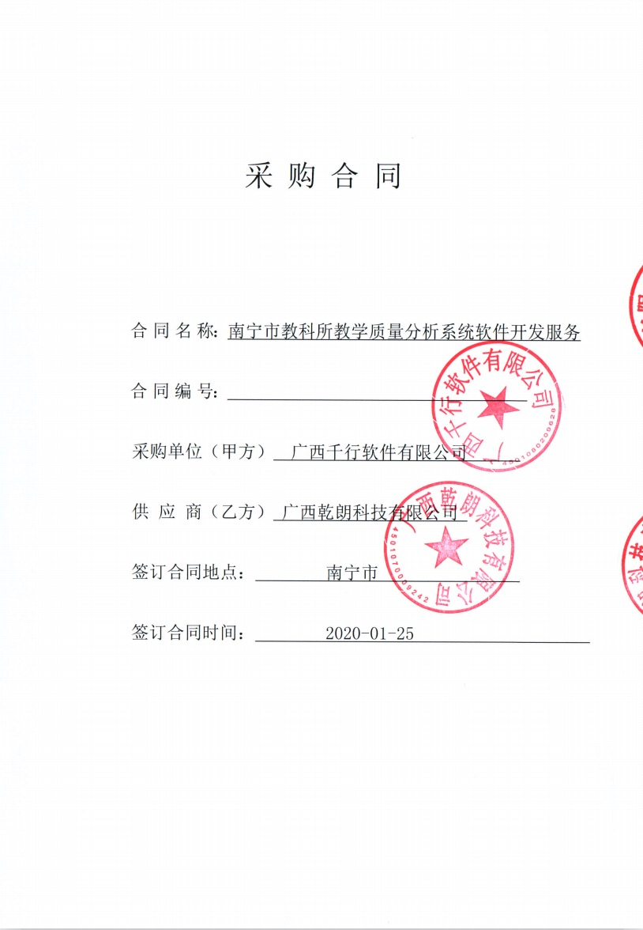

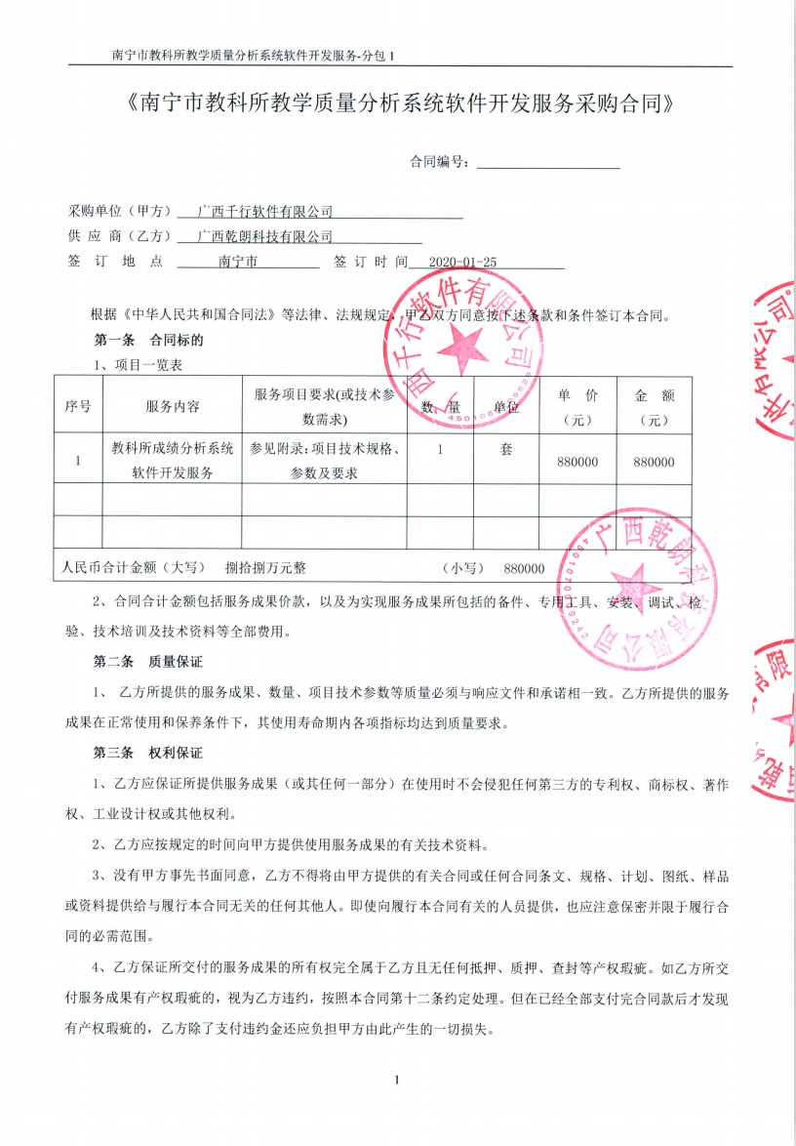

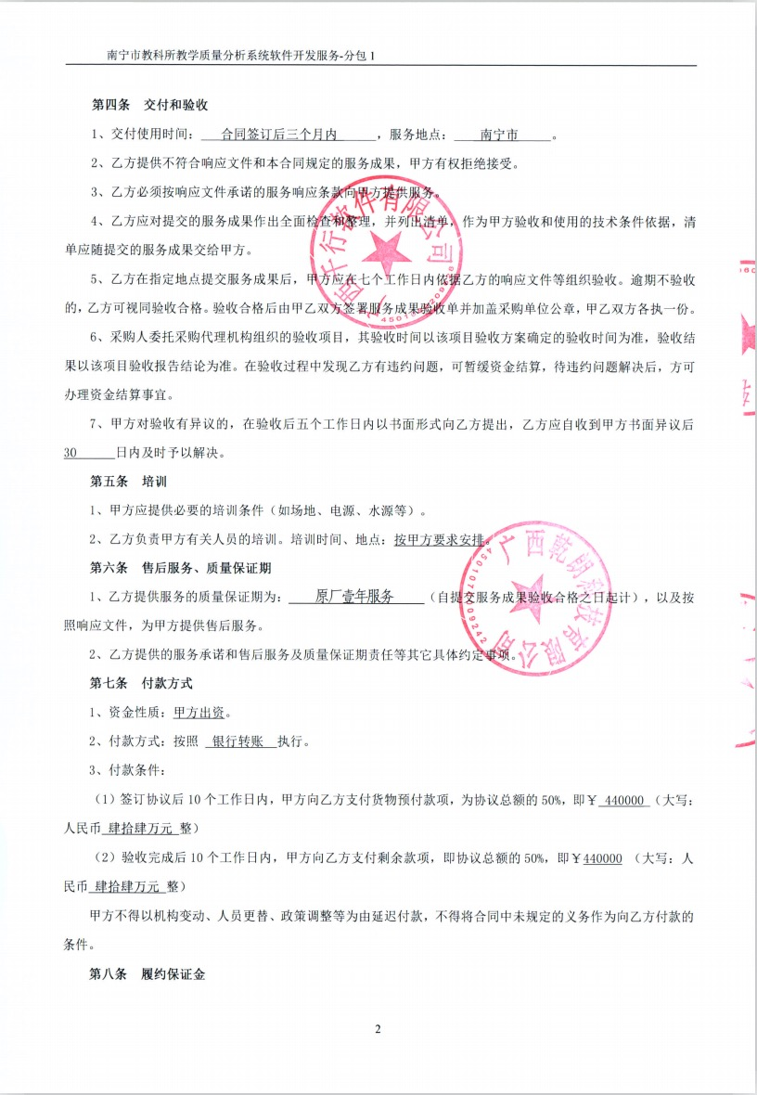

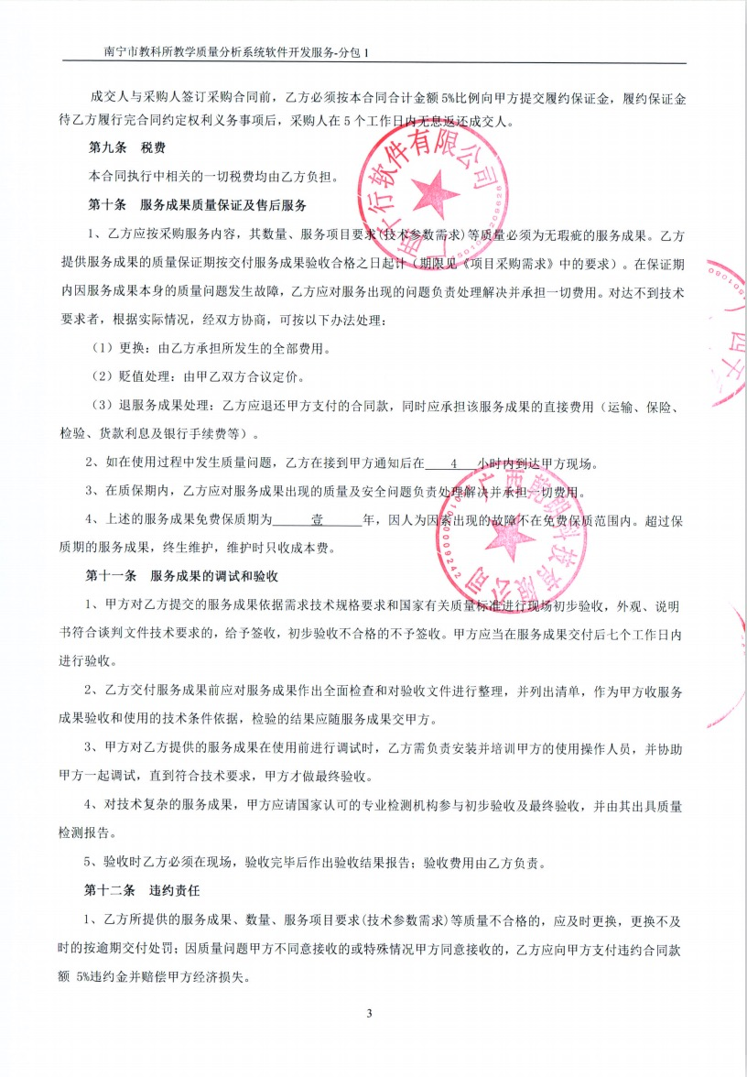

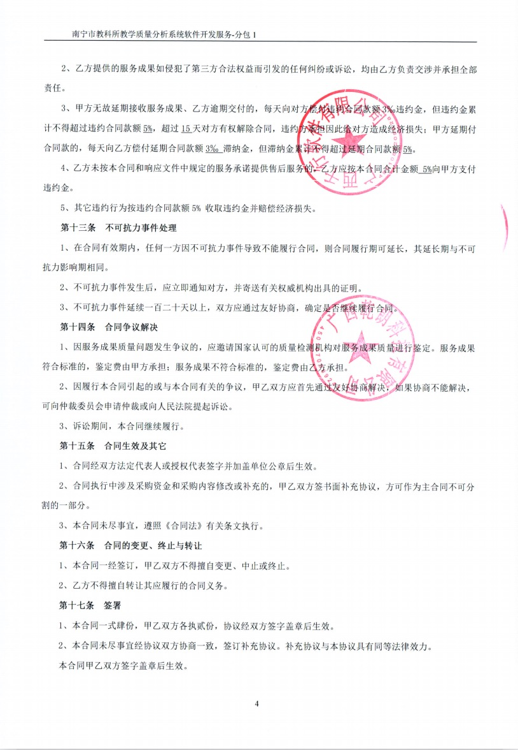

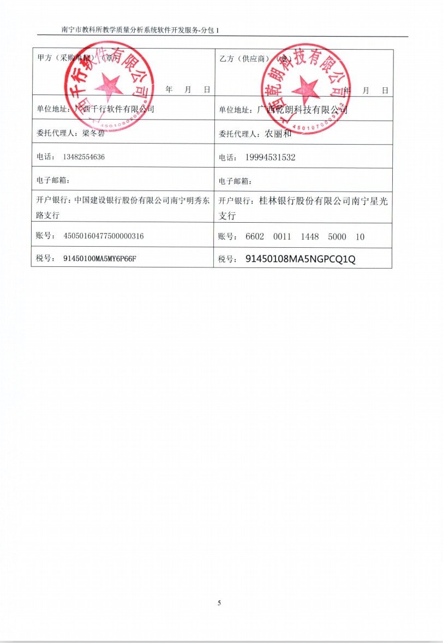

1. 商务条款偏离表

项目名称：中国电信广西号百分公司2021年广西电信翼支付省平台技术支撑服务采购项目

项目编号：GXTFZB-2021-DX-HB-08007

|  |  |  |  |  |
| --- | --- | --- | --- | --- |
| 序号 | 比选文件条目号 | 比选文件的商务条款 | 参选文件偏离情况  填写“正偏离/负偏离/无偏离”或填写“优于/不满足（部分满足）/满足” | 参选文件偏离条款说明 |
|  | 无偏离 |  |  |  |
|  |  |  |  |  |
|  |  |  |  |  |
| 除以上条款外，其它商务合同条款经仔细研读完全满足，无偏离。 | | | | |

注：1．参选人应当逐条对照比选文件第四章商务规范书的全部内容，就参选文件存在的偏差与例外逐条做出说明；

2．**如参选文件对第四章商务规范书的全部内容无任何偏差，参选人仅需在本偏离表中填写“无偏离”即可。**

3. **如果“参选文件偏离情况”为“优于（正偏离）”或是“不满足（负偏离）”或是“部分满足”，请在“比选文件的商务条款”列，列明“优于（正偏离）”或是“不满足（负偏离）”或是“部分满足”的“具体比选文件商务条款内容”（仅可增加行），同时在“参选文件偏离条款说明”列，列明“优于（正偏离）”或是“不满足（负偏离）”或是“部分满足”的“具体参选文件的偏离条款”**。

4.若《商务规范偏离表》中填写满足（无偏离），但有额外解释，则解释无效。

5.若本表为空，则表示参选人仅应答“满足”比选人所有商务要求。即使本表为空，也需在参选文件中提供。

6.标注★商务条款为不可偏离条款，不允许出现负偏离或不满足或部分满足，否则将导致其参选无效。

★7**.若不提供该表，则表示不满足比选文件实质性内容，参选无效。**

8.本表应答内容与参选文件其他处应答有不一致的地方，**以商务条款偏离表应答内容为准**。

1. 参选保证金

**参选保证金保函**

致：

本保函作为（参选人名称）（以下简称参选人）对（比选人名称）（中国电信广西号百分公司2021年广西电信翼支付省平台技术支撑服务采购项目）的参选邀请而提供的参选保函。

*（出具保函银行名称）*无条件地、不可撤销地具结保证并约束本行、其继承人和受让人，一旦收到贵方提出的就下述任何一种事实的书面通知，立即无追索地向贵方支付金额为*（按参选须知要求规定的金额和币种）*保证金：

1. 参选人在比选文件规定的参选截止时间后参选有效期内撤回其参选；或
2. 参选人在参选截止时间后对参选文件作实质性修改；或
3. 参选人在参选文件中提供虚假的文件和材料，意图骗取中选的；或
4. 参选人串通参选的；或
5. 在中选通知书发出后30天内，参选人无正当理由不按中选时规定的内容与比选人签订合同；或
6. 中选人放弃中选；或
7. 参选人违反比选文件中有关参选保证金其它规定的。

本保函有效期应不短于参选有效期，从参选文件递交截止之日起计算，并在贵方和参选人同意延长的有效期内保持有效，延长的有效期只需通知本行即可。贵方有权提前终止或解除本保函。

如果参选人中选，本保证金将在上述期满后继续有效，直至参选人与（**比选人**）签订合同为止。

出具保函银行名称

签字人姓名和职务

签 字 人 签 名

公 章

日 期

**编制要求**：

* + - 1. 如参选人以保函形式提供参选保证金的，应提供该文件的原件。如参选人提供彩色复印件、扫描件等，均视为未提供。不以保函形式提供参选保证金，无需提供参选保证金保函。
      2. 如参选人以电汇形式，应提供电汇汇款凭证复印件。

参选保证金电汇汇款凭证

参选保证金电汇汇款凭证复印件如下:

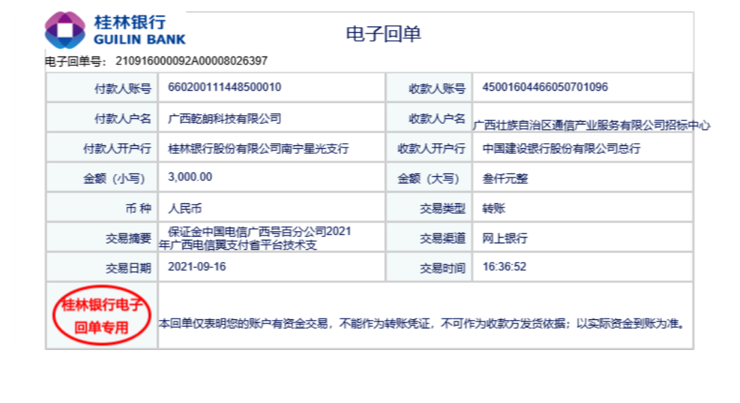

1. 技术规范书偏离表

项目名称：中国电信广西号百分公司2021年广西电信翼支付省平台技术支撑服务采购项目

项目编号：GXTFZB-2021-DX-HB-08007

|  |  |  |  |  |
| --- | --- | --- | --- | --- |
| 序号 | 比选文件条目号 | 比选文件的技术条款 | 参选文件偏离情况  填写“正偏离/负偏离/无偏离”或填写“优于/不满足（部分满足）/满足” | 参选文件偏离条款 |
|  | 无偏离 |  |  |  |
|  |  |  |  |  |
|  |  |  |  |  |
| 除以上条款外，其它技术条款经仔细研读完全满足，无偏离。 | | | | |

注：1．参选人应当逐条对照比选文件第五章的技术规范书的全部内容，就参选文件存在的偏差与例外逐条做出说明；

2．如参选文件对第五章的技术规范书的全部内容无任何偏差，参选人仅需在本偏离表中填写“无偏离”即可。

3. 如果“参选文件偏离情况”为“优于（正偏离）”或是“不满足（负偏离）”或是“部分满足”，请在“比选文件的技术条款”列，列明“优于（正偏离）”或是“不满足（负偏离）”或是“部分满足”的“具体比选文件技术条款内容”（仅可增加行），同时在“参选文件偏离条款”列，列明“优于（正偏离）”或是“不满足（负偏离）”或是“部分满足”的“具体参选文件的偏离条款”。

4.若《技术规范偏离表》中填写满足（无偏离），但有额外解释，则解释无效。

5.**若本表为空，则表示参选人仅应答“满足”比选人所有技术要求。即使本表为空，也需在参选文件中提供。**

6.标注★技术条款为不可偏离条款，不允许出现负偏离或不满足或部分满足，否则将导致其参选无效。

★**7.若不提供该表，则表示不满足比选文件实质性内容，参选无效。**

8.本表应答内容与参选文件其他处应答有不一致的地方，**以本表应答内容为准**。

1. 服务团队人员情况

参为本项目配置的服务团队成员情况表如下：

|  |  |  |  |  |
| --- | --- | --- | --- | --- |
| 序号 | 姓名 | 性别 | 人员类别 | 证明材料对应参选文件页码 |
| 1 | 何松乘 | 男 | **项目经理** |  |
| 2 | 邓厚雯 | 女 | **技术人员** |  |
| 3 |  |  |  |  |
| 4 |  |  |  |  |
| …… |  |  | …… |  |

注：为本项目提供的服务团队人员均须驻场

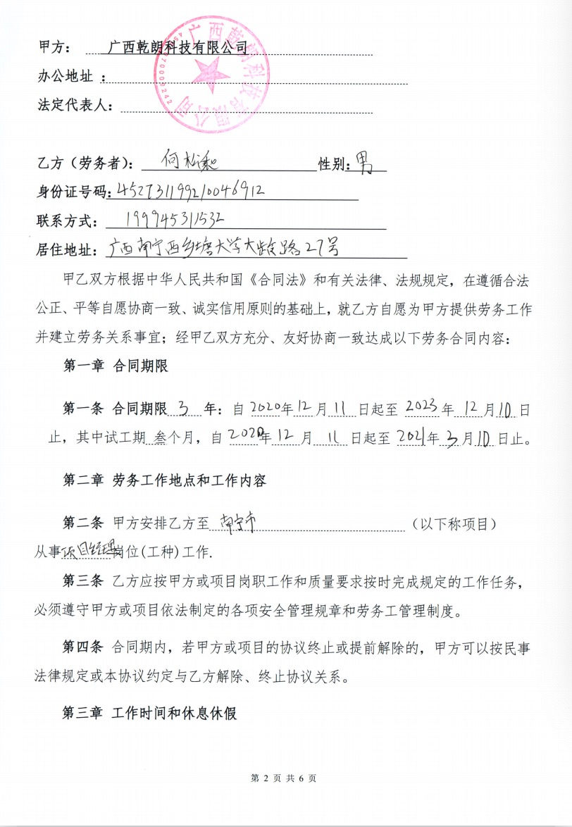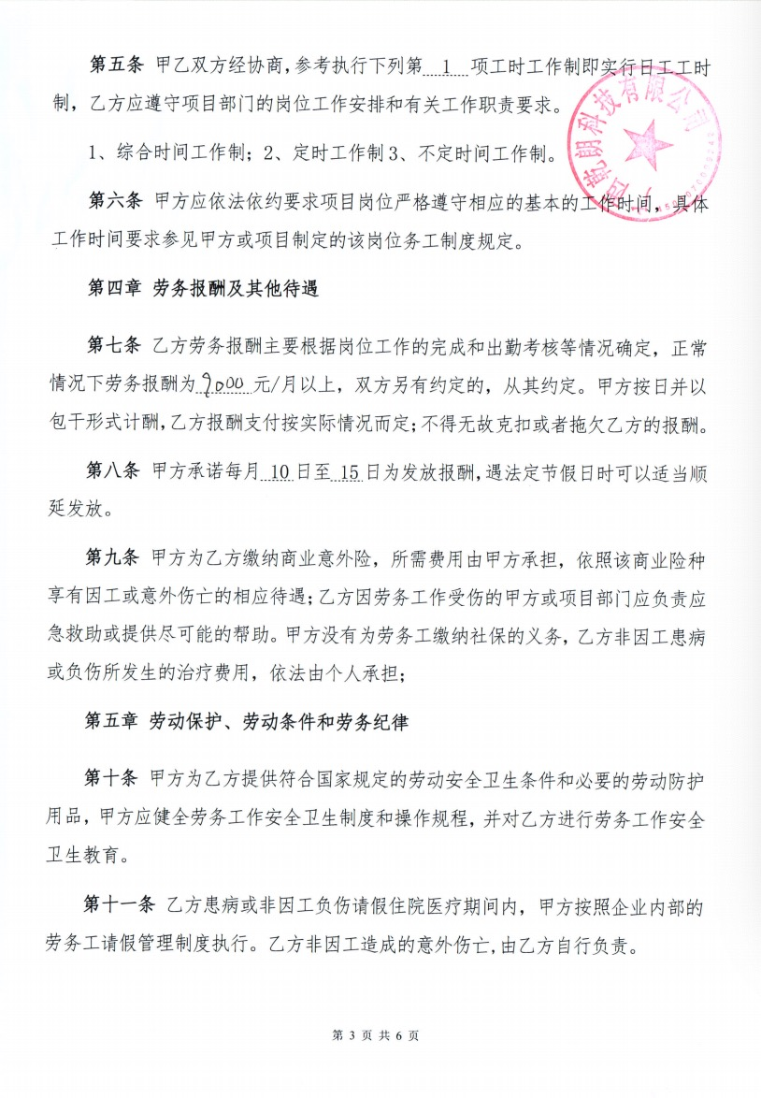

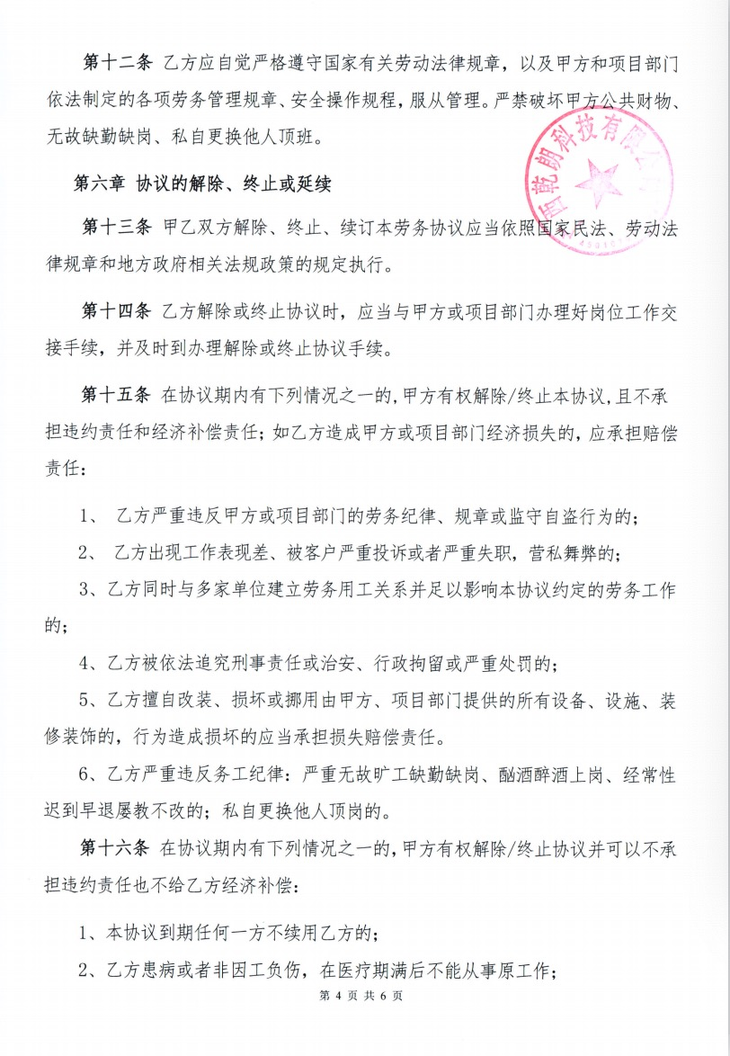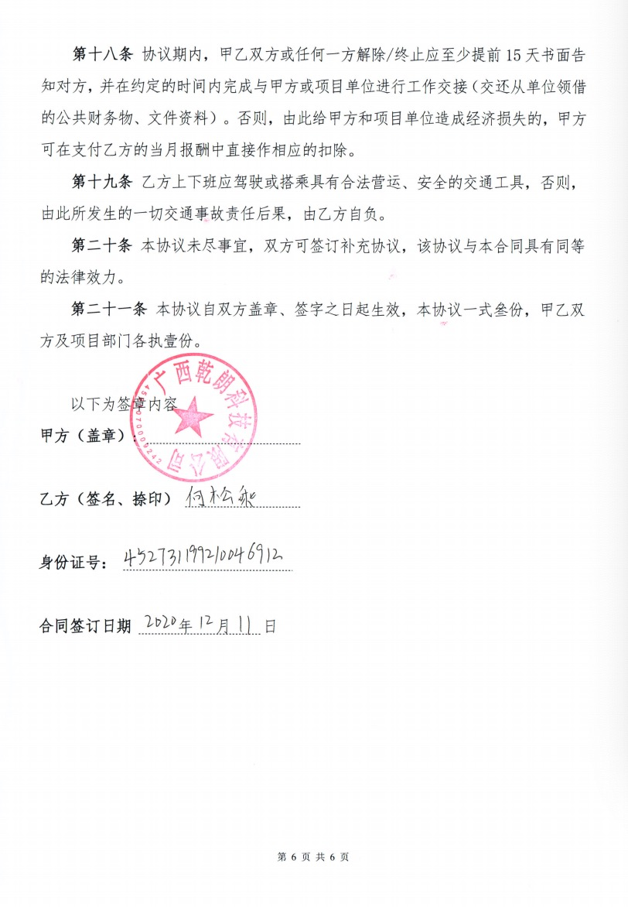



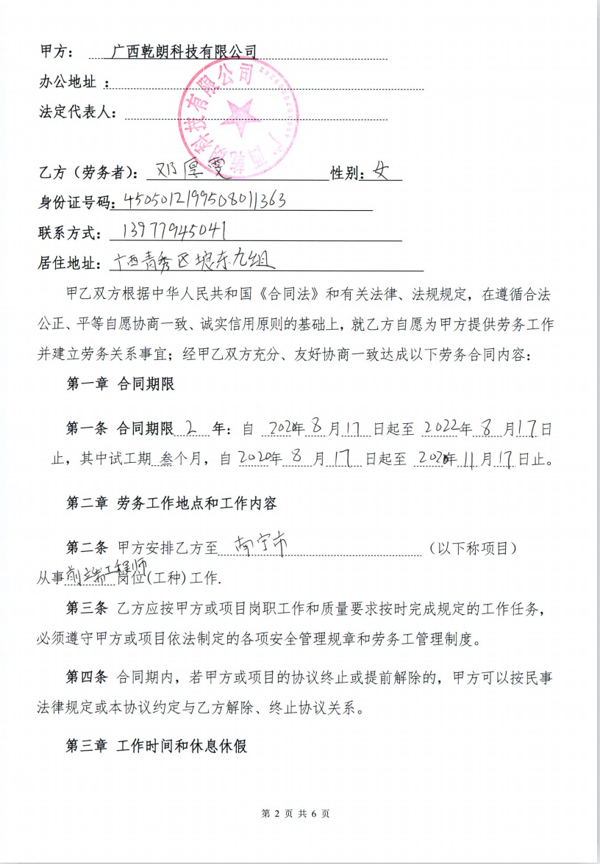

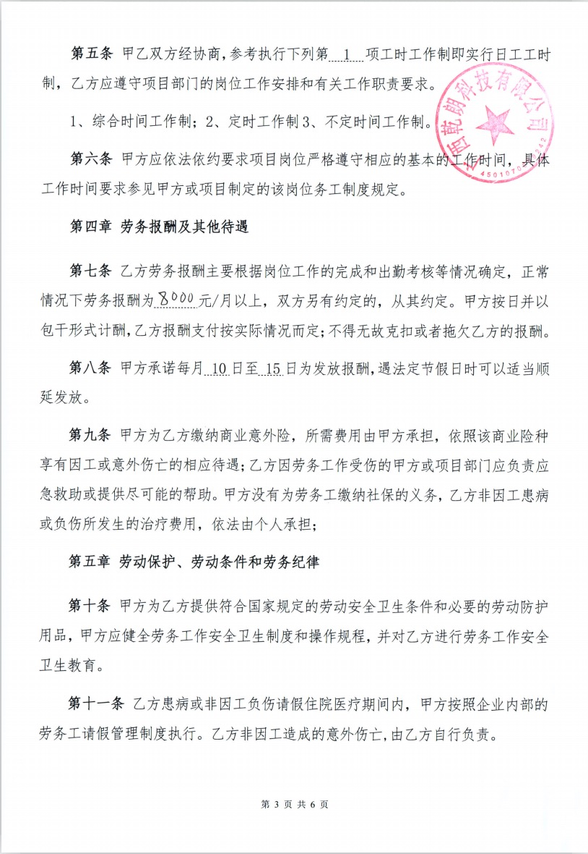

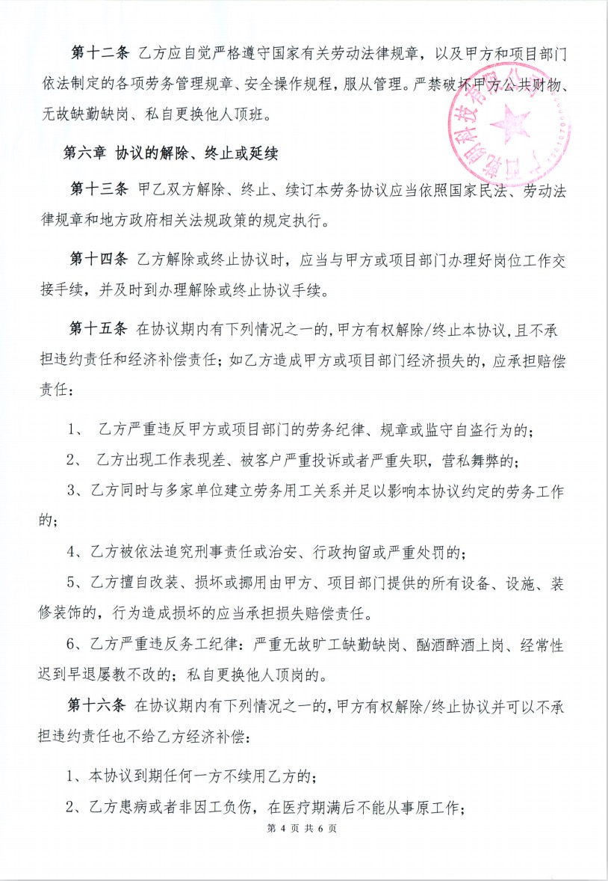

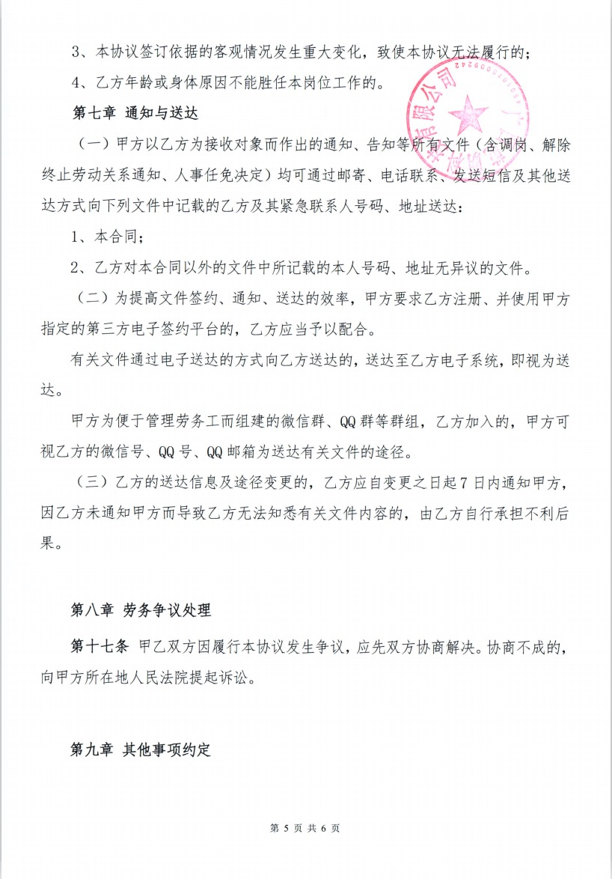

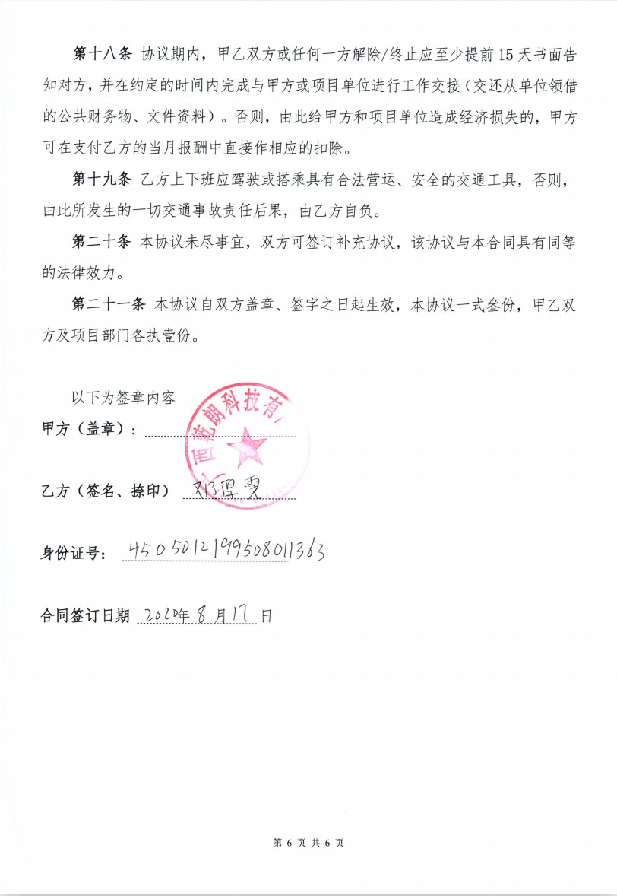

**资格条件：**

详见比选文件第三章评选办法2.1初步评审

**评分标准：**

项目经理资质：详见比选文件第三章评选办法2.2详细评审

服务团队成员数量：详见比选文件第三章评选办法2.2详细评审

团队成员资质：详见比选文件第三章评选办法2.2详细评审

1. 技术服务方案

**1、服务内容**

**1.1 服务目标**

运行维护服务包括，信息系统相关的主机设备、操作系统、数据库和存储设备及其他信息系统的运行维护与安全防范服务，保证用户现有的信息系统的正常运行，降低整体管理成本，提高网络信息系统的整体服务水平。同时根据日常维护的数据和记录，提供用户信息系统的整体建设规划和建议，更好的为用户的信息化发展提供有力的保障。

用户信息系统的组成主要可分为两类：硬件设备和软件系统。硬件设备包括网络设备、安全设备、主机设备、存储设备等；软件设备可分为操作系统软件、典型应用软件（如：数据库软件、中间件软件等）、业务应用软件等。

通过运行维护服务的有效管理来提升用户信息系统的服务效率，协调各业务应用系统的内部运作，改善网络信息系统部门与业务部门的沟通，提高服务质量。结合用户现有的环境、组织结构、IT资源和管理流程的特点，从流程、人员和技术三方面来规划用户的网络信息系统的结构。将用户的运行目标、业务需求与IT服务的相协调一致。

信息系统服务的目标是，对用户现有的信息系统基础资源进行监控和管理，及时掌握网络信息系统资源现状和配置信息，反映信息系统资源的可用性情况和健康状况，创建一个可知可控的IT环境，从而保证用户信息系统的各类业务应用系统的可靠、高效、持续、安全运行。

服务项目范围覆盖的信息系统资源以下方面的关键状态及参数指标：

运行状态、故障情况

配置信息

可用性情况及健康状况性能指标

统计运维数椐、提供信息系统管理和工作报告、归纳总结并提供用户想了解的数椐报告

**1.2 信息资产统计服务**

此项服务为基本服务，包含在运行维护服务中，帮助我们对用户现有的信息资产情况进行了解，更好的提供系统的运行维护服务。

服务内容包括：

硬件设备型号、数量、版本等信息统计记录

软件产品型号、版本和补丁等信息统计记录

网络结构、网络路由、网络IP地址统计记录

综合布线系统结构图的绘制

其它附属设备的统计记录

硬件设备清单统计

**1.3 网络、安全系统运维服务**

从网络的连通性、网络的性能、网络的监控管理三个方面实现对网络系统的运维管理。网络、安全系统基本服务内容：

(1)用户现场技术人员值守

根据用户的需求提供长期的用户现场技术人员值守服务，保证网络的实时连通和可用，保障接入交换机、汇聚交换机和核心交换机的正常运转。

现场值守的技术人员每天记录网络交换机的端口是否可以正常使用，网络的转发和路由是否正常进行，交换机的性能检测，进行整体网络性能评估，针对网络的利用率进行优化并提出网络扩容和优化的建议。

现场值守人员还进行安全设备的日常运行状态的监控，对各种安全设备的日志检查，对重点事件进行记录，对安全事件的产生原因进行判断和解决，及时发现问题，防患于未然。

同时能够对设备的运行数据进行记录，形成报表进行统计分析，便于进行网络系统的分析和故障的提前预知。具体记录的数据包括：

配置数据

性能数据

故障数据

(2)现场巡检服务

现场巡检服务是对客户的设备及网络进行全面检查的服务项目，通过该服务可使客户获得设备运行的第一手资料，最大可能地发现存在的隐患，保障设备稳定运行。

同时，将有针对性地提出预警及解决建议，使客户能够提早预防，最大限度降低运营风险。

巡检包括的内容如下：

(3)网络运行分析与管理服务

网络运行分析与管理服务是指工程师通过对网络运行状况、网络问题进行周期性检查、分析后，为客户提出指导性建议的一种综合性高级服务，其内容包括：

(4)重要时刻专人值守服务

保证重要时刻设备稳定运行对客户成功尤为关键，因此，可对客户提供重要时刻的专人现场值守支持，包括政府客户的重大会议期间、金融客户的年终结算日、运营商客户的生产网重大割接或其它任何客户认为可能对其业务运营产生重大影响的时刻。

如需专人值守，客户需至少提前3周与授权服务商客户服务经理联系。对每位合约客户，授权服务商均需按事先合同约定提供专人值守服务。客户如需超出合同约定范围的更多值守支持，需额外支付相应人力和差旅费用。

**1.4 主机、存储系统运维服务**

主机、存储系统的运维服务包括：主机、存储设备的日常监控，设备的运行状态监控，故障处理，操作系统维护，补丁升级等内容。

主机存储系统基本服务内容：

现场值守人员可进行监控管理的内容包括：

CPU 性能管理；

内存使用情况管理；

硬盘利用情况管理；

系统进程管理；

主机性能管理；

实时监控主机电源、风扇的使用情况及主机机箱内部温度；

监控主机硬盘运行状态；

监控主机网卡、阵列卡等硬件状态；

监控主机HA运行状况；

主机系统文件系统管理；

监控存储交换机设备状态、端口状态、传输速度；

监控备份服务进程、备份情况（起止时间、是否成功、出错告警）；

监控记录磁盘阵列、磁带库等存储硬件故障提示和告警，并及时解决故障问题；

对存储的性能（如高速缓存、光纤通道等）进行监控。

**1.5 数据库系统运维服务**

数据库运行维护服务是包括主动数据库性能管理，数据库的主动性能管理对系统运维非常重要。通过主动式性能管理可了解数据库的日常运行状态，识别数据库的性能问题发生在什么地方，有针对性地进行性能优化。同时，密切注意数据库系统的变化，主动地预防可能发生的问题。

数据库运行维护服务还包括快速发现、诊断和解决性能问题，在出现问题时，及时找出性能瓶颈，解决数据库性能问题，维护高效的应用系统。

数据库运行维护服务，主要工作是使用技术手段来达到管理的目标，以系统最终的运行维护为目标，提高用户的工作效率。

具体数据库运行维护监控的基本服务内容包括：

**1.6 中间件运维服务**

中间件管理是指对BEA Weblogic、MQ等中间件的日常维护管理和监控工作，提高对中间件平台事件的分析解决能力，确保中间件平台持续稳定运行。中间件监控指标包括配置信息管理、故障监控、性能监控。

执行线程：监控WebLogic配置执行线程的空闲数量。

JVM内存：JVM内存曲线正常，能够及时的进行内存空间回收。JDBC连接池：连接池的初始容量和最大容量应该设置为相等，并且至少等于执行线程的数量，以避免在运行过程中创建数据库连接所带来的性能消耗。

检查WEBLOG日志文件是否有异常报错

如果有WEBLOG集群配置，需要检查集群的配置是否正常。

**二、运维服务流程**

建议用户采用的服务方式为两种：一种为技术人员现场值守，另一种是定期巡检结合故障现场服务。

技术人员现场值守运行维护服务的基本操作流程如下图所示：

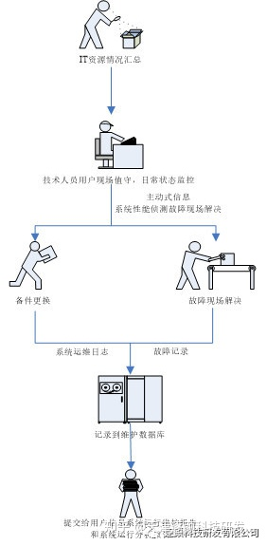

定期巡检结合故障现场运行维护服务的基本操作流程如下图所示：

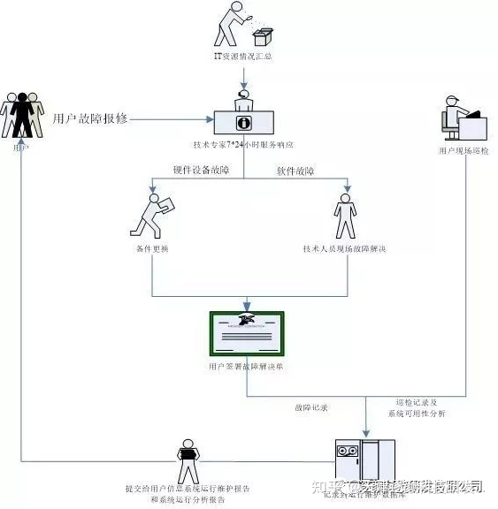

**三、服务管理制度规范**

**3.1 服务时间**

(1) 接收服务请求和咨询：在5*8 小时工作时间内设置由专人值守的热线电话，接听内部的服务请求，并记录服务台事件处理结果。

(2) 在非工作时间设置有专人7*24 小时接听的移动电话热线，用于解决内部的技术问题以及接听7*24 小时机房监控人员的机房突发情况汇报。

(3) 服务响应时间：

技术支持人员在解决故障时，会最大限度保护好数据，做好故障恢复的文档，力争恢复到故障点前的业务状态。

对于“系统瘫痪，业务系统不能运转”的故障级别，如果不能于12小时内解决故障，将在16小时内提出应急方案，确保业务系统的运行。故障解决后24小时内，提交故障处理报告。说明故障种类、故障原因、故障解决中使用的方法及故障损失等情况。

**3.2 行为规范**

(1)遵守用户的各项规章制度，严格按照用户相应的规章制度办事。

(2)与用户运行维护体系其他部门和环节协同工作，密切配合，共同开展技术支持工作。

(3)出现疑难技术、业务问题和重大紧急情况时，及时向负责人报告。

(4)现场技术支持时要精神饱满，穿着得体，谈吐文明，举止庄重。接听电话时要文明礼貌，语言清晰明了，语气和善。

(5)遵守保密原则。对被支持单位的网络、主机、系统软件、应用软件等的密码、核心参数、业务数据等负有保密责任，不得随意复制和传播。

**3.3 现场服务支持规范**

运维服务人员要做到耐心、细心、热心的服务。工作要做到事事有记录、事事有反馈、重大问题及时汇报。严格遵守工作作息时间，严格按照服务工作流程操作。

(1)现场支持工程师应着装整洁、言行礼貌大方，技术专业，操作熟练、严谨、规范；现场支持时必须遵守用户单位的相关规章制度。

(2)现场支持工程师在进行现场支持工作时必须在保证数据和系统安全的前提下开展工作。

(3)现场支持时出现暂时无法解决的故障或其他新的故障时，应告知用户并及时上报负责人，寻找其他解决途径。

(4)故障解决后，现场支持工程师要详细记录问题的发生时间、地点、提出人和问题描述，并形成书面文档，必要时应向用户介绍故障出现的原因及预防方法和解决技巧。

**3.4 问题记录规范**

根据使用人员提出问题的类别，将问题分为咨询类问题和系统缺陷类问题二类：咨询类问题是指通过服务热线或现场解疑等方式能够当场解决用户提出的问题，具有问题解答直接、快速和实时的特点，该问题到现场支持人员处即可中止，对于该类问题的记录可使用咨询类问题记录模版进行记录。系统缺陷类问题是指使用人员提出的问题涉及到系统相应环节的确认修改，需要经过逐级提交、诊断、确认、处理和回复等环节，处理解决需要项目组的分析确认，问题有解决方案后，将解决方案反馈给用户。具体提交流程如下：

(1)问题提交。应用信息系统的用户发现属于系统缺陷类的问题时，填写系统缺陷类问题提交单，提交服务支持中心。

(2)问题分析。服务中心接到用户提交的问题单，要组织相应人员对问题单中描述的问题进行分析研判，确定问题的类型(技术问题、业务问题或者操作问题)。

属于技术问题，提交服务中心技术人员对存在的问题提出具体的处理意见和建议；属于业务问题，提交服务中心业务人员进行处理；属于操作问题，可安排相关人员对问题提出人进行解释，并将系统缺陷类问题提交单转为系统咨询类问题提交单。

(3)问题确认、解决。服务中心的技术人员和业务人员收到系统缺陷类问题提交单后，对提交的问题进行归类汇总和分析、确认。

可以解决的，明确问题解决的具体处理建议和措施，经主管领导签字同意后，交实施人员进行解决方案的实施。服务人员确认是否解决，并将解决方法附在系统缺陷类问题提交单上反馈给问题提出人员。

(4)问题上报。服务人员收到经业务或技术人员确认的系统缺陷类问题提交单后，上报服务中心。

(5)问题回复。服务中心根据提交问题的进行分析，制定解决方案并进行实施的解决，同时做好变更记录。将解决方案汇总后及时向问题提交单位或问题交办单位作出回复，并将分析过程和问题产生原因一并提交。

**四、应急服务响应措施**

针对项目制定了详尽的设计、应急处理预案，整个流程严谨而有序。但是，在服务维护过程中，意外情况将难以完全避免。

下面，我们将对项目实施的突发风险进行详细分析，并且针对各类突发事件，设计了相应的预防与解决措施，同时提供了完整的应急处理流程。

**4.1 应急基本流程**

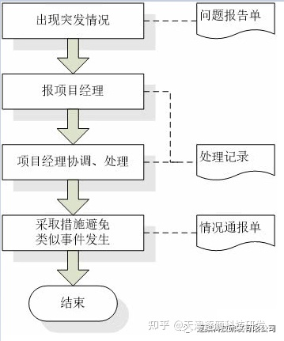

维护服务应急处理流程

**4.2 预防措施**

针对上门服务过程中可能遇到的各种各样的风险，针对一些可能出现的情况，制定了一系列预防处理措施，举例如下：

**4.3 突发事件应急策略**

系统运维应急方案是对中断或严重影响业务的故障，如宕机、数据丢失、业务中断等，进行快速响应和处理，在最短时间内恢复业务系统，将损失降到最低。

在系统维护过程中，突发事件的出现将是很难完全避免的，针对这种情况，设计了完善的突发事件应急策略。

系统巡检人员要定期规范检查各硬件设备的运转情况和应用软件运行情况，同时做好日常的数据增量备份和定期全备份。

对发现的问题在报各级负责人的同时，要协调相关资源分析问题根源，确定解决方案和临时解决措施，避免造成更大的影响。问题得到稳定或彻底解决后，要形成问题汇报，避免以后类似重大紧急情况的发生。

对发现的问题在报负责人的同时，要协调相关资源分析问题根源，确定解决方案和临时解决措施，避免造成更大的影响。问题得到稳定或彻底解决后，要形成问题汇报，避免以后类似重大紧急情况的发生。

当获悉出现突发事件时，技术支持人员可以立即从知识库中获取相应的应急策略，并综合用户方的具体情况，给出相关解决方案，然后在第一时间以电话、邮件支持或现场服务的方式帮助用户解决问题，尽最大努力减小突发事件对用户日常应用的影响。

突发事件应急策略服务流程图如下：

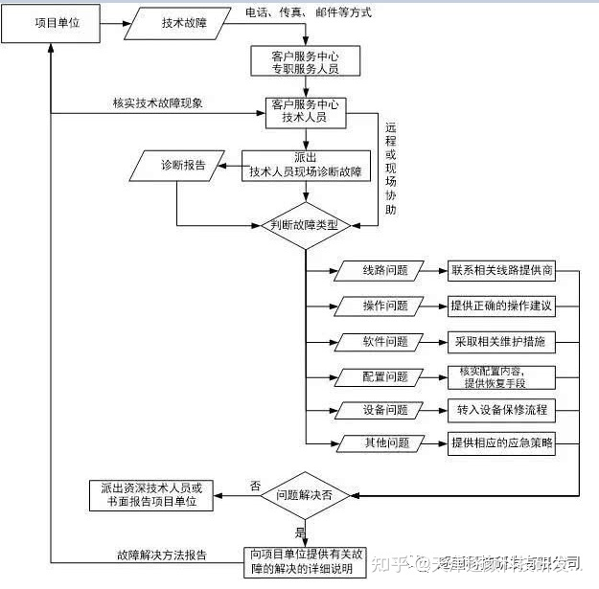

1. 系统安全解决方案

总体安全方案框架

本方案网络安全等级保护防护框架由技术体系、安全管理体系和安全运营体系三部分组成。安全技术体系建立以计算环境安全为基础，以区域边界安全、通信网络安全为保障，以安全管理中心为核心的信息安全整体保障体系；安全管理体系包括安全管理制度、安全管理机构、安全管理人员、安全建设管理和安全运维管理五部分；在安全管理中心基础上，建立安全运营中心（安全运营体系），协调信息系统各个环节所采用的安全防护措施和安全管理要素，形成相互关联、高度融合的安全防护平台，实现对安全事件的态势感知、实时监测、及时响应和综合防护，对网络系统安全防护体系的动态更新，降低安全风险，提升的信息安全监管能力。

****安全解决方案设计****

****安全技术方案****

1) 安全通信网络

安全通信网络设计思路及主要考虑的内容：

▶ 清晰定义安全区域，划分出明确边界的网络区域；

▶ 主要网络设备和链路冗余部署；

▶ 通信传输加密。

|  |  |  |
| --- | --- | --- |
| ****安全控制点**** | ****安全产品**** | ****技术措施**** |
| 网络架构 | 上网行为管理平台 | 1、干路设备、边界设备、汇聚层以上的设备、安全设备等设备性能冗余空间充足（路由器、交换机和防火墙提供网络通信功能的设备）； 2、带宽在设计要求上满足需求上要有一定比例的冗余； 3、划分VLAN，合理分配IP； 4、关键网络设备及安全设备要求冗余配置。 |
|
|
| 负载均衡 |
| 通信传输 | 新一代VPN综合网关（SAG） | 客户端到服务器、服务器到服务器之间要使用VPN等通信。 |
| 商用密码机（国密）（SJJ） |

2) 安全区域边界

安全通信网络设计思路及主要考虑的内容：

▶ 明确区域间的安全边界；

▶ 强化边界安全防策略；

▶ 明确边界安全防护设备；

▶ 边界防护设备策略恰当配置。

|  |  |  |
| --- | --- | --- |
| ****安全控制点**** | ****对标产品**** | ****技术措施**** |
| 边界防护 | 防火墙、安全网关 | 物理设备端口级访问控制。 |
| 1）网络接入控制系统（NAC） | 1、控制非法联入内网（可使用安全设备满足或技术措施如MAC绑定）； 2、控制非法联入外网； 3、无线网络通过受控的边界设备接入内部网络。 |
| 2）内网安全风险管理与审计系统 |
| 3）网络非法接入检查系统 |
| 4）无线安全产品 |
| 访问控制 | 1）防火墙（FW） | 1、边界访问控制策略（网闸、防火墙、路由器和交换机等提供访问控制功能的设备）； 2、对进出网络的数据流实现基于应用协议和应用内容的访问控制。 |
| 2）软件定义防火墙 |
| 3）NGFW |
| 4）USG一体化安全网关 |
| 入侵防范 | 1）异常流量管理与抗拒绝服务系统（ADM） | 关键网络节点双向（外部发起攻击和内部发起攻击行为）网络攻击行为检测、防止或限制。 |
| 2）入侵防御系统（NGIPS） |
| 3）入侵检测与管理系统（IDS） |
| 4）USG一体化安全网关 |
| 高级持续性威胁检测系统（APT） | 实现对网络攻击特别是新型网络攻击行为的分析。 |
| 1）USG一体化安全网关 | 检测到攻击行为时记录攻击信息，通过详细的攻击信息对攻击行为进行深度分析，及时作出响应。 |
| 2）入侵分析中心（DAC） |
| 恶意代码和垃圾邮件防范 | 1）入侵检测与管理系统（IDS） | 防御网络恶意代码。 |
| 2）高级持续性威胁检测系统（APT） |
| 3）USG一体化安全网关 |
| 邮件安全管理系统 | 垃圾邮件进行检测和防护。 |
| 安全审计 | 网络综合审计系统（CA&GE） | 1、综合安全审计系统启用日志功能； 2、对审计记录进行保护，定期备份，避免受到未预期的删除、修改或覆盖； 3、对远程访问的用户行为、访问互联网的用户行为等单独进行行为审计和数据分析。 |
| 新一代日志审计系统（SA） |

3) 安全计算环境

计算环境建设主要针对网络安全设备（管理系统）、服务器（操作系统、数据库、中间件）、业务应用系统、系统管理软件的安全参数配置和安全防护措施。安全参数配置基于安全基线（操作系统安全加固手册、数据库安全加固手册、网络设备安全加固手册）完成，除设备层面的自身安全加固外，安全产品也能够提供一定的安全防护措施。

计算环境相关的安全产品涉及认证授权类、日志审计类和检测防类。

|  |  |  |
| --- | --- | --- |
| ****安全控制点**** | ****对标产品**** | ****技术措施**** |
| 身份鉴别 | 1）安全加固（配置） | 1、主机配置项：设备设置登录认证功能；用户名不易被猜测，口令复杂度达到强密码要求（对象：终端和服务器等设备中的操作系统、数据库系统和中间件等系统软件及网络设备和安全设备）； 2、主机启用设备自身策略：密码策略、用户管理、登录失败处理功能，启用结束会话、限制非法登录次数和当登录连接超时自动退出等相关措施； 3、远程管理时，使用SSH、HTTPS加密； 4、双因素认证（用户名口令、动态口令、USBkey、生物特征等鉴别方式）。 |
| 2）安全配置核查管理系统 |
| 3）弱口令核查系统 |
| 4）运维安全网关（OSM） |
| 5）应用安全管控系统 |
| 6）统一安全管控平台（4A） |
| 访问控制 | 1）安全加固（配置） | 1、主机配置项：登录的用户账户和权限合理分配； 2、重命名或删除默认账户，修改默认账户的默认口令； 3、及时删除或停用多余的、过期的账户，避免共享账户的存在； 4、最小权限，管理用户的权限分离（三权分立）； 5、合理分配访问控制策略：访问控制的粒度应达到主体为用户级或进程级，客体为文件、数据库表级；设置安全标记。 |
| 2）运维安全网关（OSM） |
| 3）应用安全管控系统（ASCG） |
| 4）数据库防火墙（OG） |
| 安全审计 | 1）安全加固（配置） | 启用安全审计策略。 |
| 2）统一安全管控平台（4A） | 第三方管理软件开启日志审计策略。 |
| 3）运维安全网关（OSM） |
| 4）数据库审计系统（DA） | 通过安全审计类产品，统一对数据库、应用系统、设备的日志进行收集、分析，日志至少保存6个月。 |
| 5）业务审计系统（BA） |
| 6）新一代日志审计系统（SA） |
| 入侵防范 | 1）安全加固（配置） | 1、操作系统遵循最小安装原则，仅安装需要的组件和应用程序 2、关闭不需要的系统服务、默认共享和高危端口 3、配置终端接入方式、网络地址范围 4、系统配置项（如登录对输入框输入的内容进行长度、位数及复杂度验证等） 5、及时发现并修复已知漏洞 6、能够检测到对重要节点进行入侵的行为，并在发生严重入侵事件时提供报警。 |
| 2）天清 WAG网页防篡改系统/天清汉马USG一体化安全网关 |
| 3）脆弱性扫描与管理系统 |
| 4）漏洞管理平台（VM） |
| 1）数据库防火墙（OG） |
| 2）Web应用安全网关 |
| 天珣端点检测与响应系统（EDR） |
| 恶意代码防范 | 1）网络防病毒系统 | 安全杀毒软件并及时更新库。 |
| 2）端点检测与响应系统（EDR） |
| 数据保密性、完整性 | 1）安全加固（配置） | 业务系统使用HTTPS，SSL。 |
| 2）网页防篡改系统（WAG-WS） |
| 3）电子签章系统（电子签章） 4）电子文档安全系统 |
| 数据备份恢复 | 1）全量备份、增量备份、实时备份 | 数据备份（本地、异地） 双活热备（三级要求） |
| 2）异地备份 |
| 3）实时数据库同步系统（RDS） |
| 剩余信息保护 | 1）安全加固（配置） | 应用配置项、数据脱敏 残留数据清除 |
| 2）数据库脱敏系统 |
| 个人信息保护 | 1）安全加固（配置） | 应用配置项 个人信息保护 |
|

4) 安全管理中心

安全管理中心设计思路及主要考虑的内容：

▶ 建立安全管理中心

部署集中管控平台，对系统的软硬件资产、数据资产、审计日志、告警信息、统计报表、统一身份认证和授权等进行集中管理。

▶ 身份统一管理

网络安全设备及计算设备的身份认证功能实现统一的、支持令牌或证书的强身份认证。

▶ 网络（安全）设备级策略统一管理

对网络设备运行状况、性能监控，安全策略、安全事件、补丁升级等安全相关事项进行集中管理。

▶ 日志集中管理

实现对网络安全设备及计算设备的集中审计，对安全事件进行分析、识别、记录和存储，监控内外部活动。

|  |  |  |
| --- | --- | --- |
| ****安全控制点**** | ****对标产品**** | ****技术措施**** |
| 身份鉴别 | 统一安全管控平台（4A） | 1、管理员统一身份认证、授权； 2、安全审计 |
| 运维安全网关（OSM） |
| 新一代日志审计系统（SA） |
| 集中管控 | 1）集中监控管理系统（CM） | 1、划分运维管理域，安全设备或安全组件集中管理； 2、建立一条安全的信息传输路径； 3、对网络链路、安全设备、网络设备和服务器等的运行状况进行集中监测； 4、对分散在各个设备上的审计数据进行收集汇总和集中分析，并保证审计记录的留存时间6个月以上； 5、对安全策略、恶意代码、补丁升级等安全相关事项进行集中管理； 6、能对网络中发生的各类安全事件进行识别、报警和分析。 |
| 2）态势感知系统（CSA） |
| 3）新一代日志审计系统（SA） |
| 4）安全管理平台（USM） |
| 5）漏洞管理平台（VM） |

****安全管理方案****

安全技术措施的有效实施需要安全管理制度的助力，同样，安全管理制度 的落实也常常需要技术措施的支撑，两者是相辅相成，相互关联。网络安全等级保护对于单位安全制度体系的建设要求参照了 ISO 27001 的相关标准，即安全管理制度体系自上而下分为信息安全方针、安全策略、安全管理制度、安全技术规范、操作流程及记录表单，单位需要建设符合单位实际情况的管理制度体系，应覆盖物理、网络、主机系统、数据、应用、建设和运维等管理内容，并对管理人员或操作人员执行的 日常管理操作建立操作规程。

|  |  |  |
| --- | --- | --- |
| ****文件级别**** | ****分类**** | ****文件内容**** |
| 一级文件 | 安全策略 | 安全策略总纲 |
| 二级文件 | 管理制度 | 管理制度制定、发布、维护方面的管理制度 |
| 安全管理机构 | 安全组织及岗位职责管理制度 |
| 授权审批类制度 |
| 安全审核和检查制度 |
| …… |
| 安全管理人员 | 人员录用、离岗、考核等方面的管理制度 |
| 人员安全教育和培训方面的管理制度 |
| 外部人员管理制度 |
| …… |
| 安全建设管理 | 工程实施过程管理方面的管理制度 |
| 产品选型、采购方面的管理制度 |
| 测试、验收、交付方面的管理制度 |
| 软件开发管理制度 |
| 代码编写安全规范 |
| 外包软件开发管理制度 |
| …… |
| 安全运维管理 | 办公环境管理制度 |
| 机房安全管理制度 |
| 资产安全管理制度 |
| 介质安全管理制度 |
| 设备安全管理制度 |
| 网络系统安全管理制度 |
| 恶意代码防范管理制度 |
| 密码管理制度 |
| 配置管理制度 |
| 变更管理制度 |
| 备份与恢复管理制度 |
| 安全事件管理制度 |
| 应急预案管理制度（包括各类专项应急预案） |
| 三级文件 | 配置规范 | 网络/安全设备、操作系统、数据库等的配置基线 |
| 操作手册 | 应用软件设计程序文件 |
| 软件使用指南 |
| 源代码说明文档 |
| 操作运维手册（流程表单、实施方法） |
|  |
| 四级文件 | 记录、表单类 | 制度制、修订记录 |
| 各类审批记录 |
| 培训记录 |
| 会议记录 |
| 安全检查表、安全检查报告等 |
| 安全管理岗位人员信息表 |
| 信息安全外联单位沟通合作联系表 |
| 保密协议 |
| 关键岗位安全协议 |
| 人员录用、离职记录 |
| 程序资源库的修改、更新、发布进行授权审批记录 |
| 工程实施方案 |
| 测试验收方案、记录等 |
| 安全测试报告 |
| 交付清单 |
| 服务供应商合同、协议等 |
| 对服务供应商的安全考核记录 |
| 外部人员访问登记审批表 |
| 外部人员访问登记记录表 |
| 外部人员保密协议 |
| 采购申请审批单 |
| 资产清单 |
| 等级保护对象资产报废申请表 |
| 设备出门条 |
| 设备维护记录表 |
| 信息安全事件报告表 |
| 系统异常事件处理记录 |
| 应急处置审批表 |
| 漏洞扫描、风险评估报告 |
| 恶意代码检测记录、病毒处置记录 |
| 数据备份、恢复测试等记录 |
| 日常运维表单、记录 |
| 系统变更方案、审批记录 |
| 应急演练、培训记录 |
|  |

1. 维护服务方案

一、服务内容

1.1 服务目标

运行维护服务包括，信息系统相关的主机设备、操作系统、数据库和存储设备及其他信息系统的运行维护与安全防范服务，保证用户现有的信息系统的正常运行，降低整体管理成本，提高网络信息系统的整体服务水平。同时根据日常维护的数据和记录，提供用户信息系统的整体建设规划和建议，更好的为用户的信息化发展提供有力的保障。

用户信息系统的组成主要可分为两类：硬件设备和软件系统。硬件设备包括网络设备、安全设备、主机设备、存储设备等；软件设备可分为操作系统软件、典型应用软件（如：数据库软件、中间件软件等）、业务应用软件等。通过运行维护服务的有效管理来提升用户信息系统的服务效率，协调各业务应用系统的内部运作，改善网络信息系统部门与业务部门的沟通，提高服务质量。结合用户现有的环境、组织结构、IT资源和管理流程的特点，从流程、人员和技术三方面来规划用户的网络信息系统的结构。将用户的运行目标、业务需求与IT服务的相协调一致。

信息系统服务的目标是，对用户现有的信息系统基础资源进行监控和管理，及时掌握网络信息系统资源现状和配置信息，反映信息系统资源的可用性情况和健康状况，创建一个可知可控的IT环境，从而保证用户信息系统的各类业务应用系统的可靠、高效、持续、安全运行。

服务项目范围覆盖的信息系统资源以下方面的关键状态及参数指标：

运行状态、故障情况

配置信息

可用性情况及健康状况性能指标

统计运维数椐、提供信息系统管理和工作报告、归纳总结并提供用户想了解的数椐报告

1.2 信息资产统计服务

此项服务为基本服务，包含在运行维护服务中，帮助我们对用户现有的信息资产情况进行了解，更好的提供系统的运行维护服务。

服务内容包括：

硬件设备型号、数量、版本等信息统计记录

软件产品型号、版本和补丁等信息统计记录

网络结构、网络路由、网络IP地址统计记录

综合布线系统结构图的绘制

其它附属设备的统计记录

硬件设备清单统计

1.3 网络、安全系统运维服务

从网络的连通性、网络的性能、网络的监控管理三个方面实现对网络系统的运维管理。网络、安全系统基本服务内容：

1. 用户现场技术人员值守

根据用户的需求提供长期的用户现场技术人员值守服务，保证网络的实时连通和可用，保障接入交换机、汇聚交换机和核心交换机的正常运转。

现场值守的技术人员每天记录网络交换机的端口是否可以正常使用，网络的转发和路由是否正常进行，交换机的性能检测，进行整体网络性能评估，针对网络的利用率进行优化并提出网络扩容和优化的建议。

现场值守人员还进行安全设备的日常运行状态的监控，对各种安全设备的日志检查，对重点事件进行记录，对安全事件的产生原因进行判断和解决，及时发现问题，防患于未然。

同时能够对设备的运行数据进行记录，形成报表进行统计分析，便于进行网络系统的分析和故障的提前预知。具体记录的数据包括：

配置数据

性能数据

故障数据

(2)现场巡检服务

现场巡检服务是对客户的设备及网络进行全面检查的服务项目，通过该服务可使客户获得设备运行的第一手资料，最大可能地发现存在的隐患，保障设备稳定运行。

同时，将有针对性地提出预警及解决建议，使客户能够提早预防，最大限度降低运营风险。

巡检包括的内容如下：

(3)网络运行分析与管理服务

网络运行分析与管理服务是指工程师通过对网络运行状况、网络问题进行周期性检查、分析后，为客户提出指导性建议的一种综合性高级服务，其内容包括：

(4)重要时刻专人值守服务

保证重要时刻设备稳定运行对客户成功尤为关键，因此，可对客户提供重要时刻的专人现场值守支持，包括政府客户的重大会议期间、金融客户的年终结算日、运营商客户的生产网重大割接或其它任何客户认为可能对其业务运营产生重大影响的时刻。

如需专人值守，客户需至少提前3周与授权服务商客户服务经理联系。对每位合约客户，授权服务商均需按事先合同约定提供专人值守服务。客户如需超出合同约定范围的更多值守支持，需额外支付相应人力和差旅费用。

1.4 主机、存储系统运维服务

主机、存储系统的运维服务包括：主机、存储设备的日常监控，设备的运行状态监控，故障处理，操作系统维护，补丁升级等内容。

主机存储系统基本服务内容：

现场值守人员可进行监控管理的内容包括：

CPU 性能管理；

内存使用情况管理；

硬盘利用情况管理；

系统进程管理；

主机性能管理；

实时监控主机电源、风扇的使用情况及主机机箱内部温度；

监控主机硬盘运行状态；

监控主机网卡、阵列卡等硬件状态；

监控主机HA运行状况；

主机系统文件系统管理；

监控存储交换机设备状态、端口状态、传输速度；

监控备份服务进程、备份情况（起止时间、是否成功、出错告警）；

监控记录磁盘阵列、磁带库等存储硬件故障提示和告警，并及时解决故障问题；

对存储的性能（如高速缓存、光纤通道等）进行监控。

1.5 数据库系统运维服务

数据库运行维护服务是包括主动数据库性能管理，数据库的主动性能管理对系统运维非常重要。通过主动式性能管理可了解数据库的日常运行状态，识别数据库的性能问题发生在什么地方，有针对性地进行性能优化。同时，密切注意数据库系统的变化，主动地预防可能发生的问题。

数据库运行维护服务还包括快速发现、诊断和解决性能问题，在出现问题时，及时找出性能瓶颈，解决数据库性能问题，维护高效的应用系统。

数据库运行维护服务，主要工作是使用技术手段来达到管理的目标，以系统最终的运行维护为目标，提高用户的工作效率。

具体数据库运行维护监控的基本服务内容包括：

1.6 中间件运维服务

中间件管理是指对BEA Weblogic、MQ等中间件的日常维护管理和监控工作，提高对中间件平台事件的分析解决能力，确保中间件平台持续稳定运行。中间件监控指标包括配置信息管理、故障监控、性能监控。

执行线程：监控WebLogic配置执行线程的空闲数量。

JVM内存：JVM内存曲线正常，能够及时的进行内存空间回收。JDBC连接池：连接池的初始容量和最大容量应该设置为相等，并且至少等于执行线程的数量，以避免在运行过程中创建数据库连接所带来的性能消耗。

检查WEBLOG日志文件是否有异常报错

如果有WEBLOG集群配置，需要检查集群的配置是否正常。

二、运维服务流程

建议用户采用的服务方式为两种：一种为技术人员现场值守，另一种是定期巡检结合故障现场服务。

技术人员现场值守运行维护服务的基本操作流程如下图所示：



定期巡检结合故障现场运行维护服务的基本操作流程如下图所示：



三、服务管理制度规范

3.1 服务时间

(1) 接收服务请求和咨询：在5*8 小时工作时间内设置由专人值守的热线电话，接听内部的服务请求，并记录服务台事件处理结果。

(2) 在非工作时间设置有专人7*24 小时接听的移动电话热线，用于解决内部的技术问题以及接听7*24 小时机房监控人员的机房突发情况汇报。

(3) 服务响应时间：

技术支持人员在解决故障时，会最大限度保护好数据，做好故障恢复的文档，力争恢复到故障点前的业务状态。

对于“系统瘫痪，业务系统不能运转”的故障级别，如果不能于12小时内解决故障，将在16小时内提出应急方案，确保业务系统的运行。故障解决后24小时内，提交故障处理报告。说明故障种类、故障原因、故障解决中使用的方法及故障损失等情况。

3.2 行为规范

(1)遵守用户的各项规章制度，严格按照用户相应的规章制度办事。

(2)与用户运行维护体系其他部门和环节协同工作，密切配合，共同开展技术支持工作。

(3)出现疑难技术、业务问题和重大紧急情况时，及时向负责人报告。

(4)现场技术支持时要精神饱满，穿着得体，谈吐文明，举止庄重。接听电话时要文明礼貌，语言清晰明了，语气和善。

(5)遵守保密原则。对被支持单位的网络、主机、系统软件、应用软件等的密码、核心参数、业务数据等负有保密责任，不得随意复制和传播。

3.3 现场服务支持规范

运维服务人员要做到耐心、细心、热心的服务。工作要做到事事有记录、事事有反馈、重大问题及时汇报。严格遵守工作作息时间，严格按照服务工作流程操作。

(1)现场支持工程师应着装整洁、言行礼貌大方，技术专业，操作熟练、严谨、规范；现场支持时必须遵守用户单位的相关规章制度。

(2)现场支持工程师在进行现场支持工作时必须在保证数据和系统安全的前提下开展工作。

(3)现场支持时出现暂时无法解决的故障或其他新的故障时，应告知用户并及时上报负责人，寻找其他解决途径。

(4)故障解决后，现场支持工程师要详细记录问题的发生时间、地点、提出人和问题描述，并形成书面文档，必要时应向用户介绍故障出现的原因及预防方法和解决技巧。

3.4 问题记录规范

根据使用人员提出问题的类别，将问题分为咨询类问题和系统缺陷类问题二类：咨询类问题是指通过服务热线或现场解疑等方式能够当场解决用户提出的问题，具有问题解答直接、快速和实时的特点，该问题到现场支持人员处即可中止，对于该类问题的记录可使用咨询类问题记录模版进行记录。系统缺陷类问题是指使用人员提出的问题涉及到系统相应环节的确认修改，需要经过逐级提交、诊断、确认、处理和回复等环节，处理解决需要项目组的分析确认，问题有解决方案后，将解决方案反馈给用户。具体提交流程如下：

(1)问题提交。应用信息系统的用户发现属于系统缺陷类的问题时，填写系统缺陷类问题提交单，提交服务支持中心。

(2)问题分析。服务中心接到用户提交的问题单，要组织相应人员对问题单中描述的问题进行分析研判，确定问题的类型(技术问题、业务问题或者操作问题)。

属于技术问题，提交服务中心技术人员对存在的问题提出具体的处理意见和建议；属于业务问题，提交服务中心业务人员进行处理；属于操作问题，可安排相关人员对问题提出人进行解释，并将系统缺陷类问题提交单转为系统咨询类问题提交单。

(3)问题确认、解决。服务中心的技术人员和业务人员收到系统缺陷类问题提交单后，对提交的问题进行归类汇总和分析、确认。

可以解决的，明确问题解决的具体处理建议和措施，经主管领导签字同意后，交实施人员进行解决方案的实施。服务人员确认是否解决，并将解决方法附在系统缺陷类问题提交单上反馈给问题提出人员。

(4)问题上报。服务人员收到经业务或技术人员确认的系统缺陷类问题提交单后，上报服务中心。

(5)问题回复。服务中心根据提交问题的进行分析，制定解决方案并进行实施的解决，同时做好变更记录。将解决方案汇总后及时向问题提交单位或问题交办单位作出回复，并将分析过程和问题产生原因一并提交。

四、应急服务响应措施

针对项目制定了详尽的设计、应急处理预案，整个流程严谨而有序。但是，在服务维护过程中，意外情况将难以完全避免。

下面，我们将对项目实施的突发风险进行详细分析，并且针对各类突发事件，设计了相应的预防与解决措施，同时提供了完整的应急处理流程。

4.1 应急基本流程



维护服务应急处理流程

4.2 预防措施

针对上门服务过程中可能遇到的各种各样的风险，针对一些可能出现的情况，制定了一系列预防处理措施，举例如下：

4.3 突发事件应急策略

系统运维应急方案是对中断或严重影响业务的故障，如宕机、数据丢失、业务中断等，进行快速响应和处理，在最短时间内恢复业务系统，将损失降到最低。

在系统维护过程中，突发事件的出现将是很难完全避免的，针对这种情况，设计了完善的突发事件应急策略。

系统巡检人员要定期规范检查各硬件设备的运转情况和应用软件运行情况，同时做好日常的数据增量备份和定期全备份。

对发现的问题在报各级负责人的同时，要协调相关资源分析问题根源，确定解决方案和临时解决措施，避免造成更大的影响。问题得到稳定或彻底解决后，要形成问题汇报，避免以后类似重大紧急情况的发生。

对发现的问题在报负责人的同时，要协调相关资源分析问题根源，确定解决方案和临时解决措施，避免造成更大的影响。问题得到稳定或彻底解决后，要形成问题汇报，避免以后类似重大紧急情况的发生。

当获悉出现突发事件时，技术支持人员可以立即从知识库中获取相应的应急策略，并综合用户方的具体情况，给出相关解决方案，然后在第一时间以电话、邮件支持或现场服务的方式帮助用户解决问题，尽最大努力减小突发事件对用户日常应用的影响。

突发事件应急策略服务流程图如下：

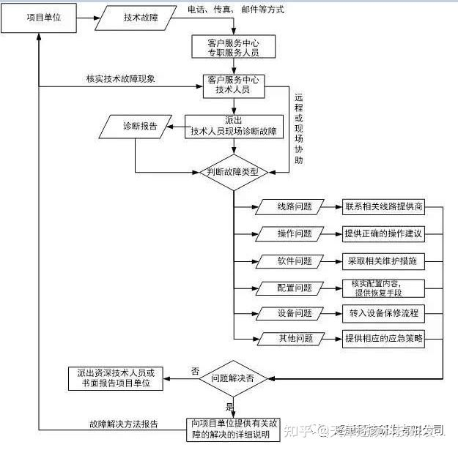

1. 额外服务承诺

致：_________(招标人)

　　　　在我单位的服务工作过程中，我们将严格执行国家的有关法律法规，尊重并贯彻需方的意见，维护需方的利益，严把质量关，把向需方提供优质服务，作为我们工作目标。我单位本着想需方之所想，急需方之所急。在项目服务过程中与需方密切配合，随时随地提供全过程、全方位的服务，保证各项工作的顺利进行。 如我公司能在本次竞争谈判中中标，我公司郑重承诺如下：

　　一、如果我公司中标，我们保证保质保量完成工程。

　　二、我公司严格按照需方提供的规格标准进行供货。

　　三、施工中，我公司会严格按照投标文件及合同中的承诺履行。

　　投标人：(盖章) 单位地址：

　　法定代表人或其委托代理人：(签字或盖章)

　　邮政编码： 电话： 传真：

　　日期： 年 月 日

1. 参选人认为需要提供的其他材料

无。

第二册报价文件

报价文件封面

（中国电信广西号百分公司2021年广西电信翼支付省平台技术支撑服务采购项目

**参选文件【报价文件】部分**

参选人名称： 广西乾朗科技有限公司

_ 2021__ 年_ 09 __月_ 15 __日

* + - 1. 参选一览表

**参选一览表**

项目名称：中国电信广西号百分公司2021年广西电信翼支付省平台技术支撑服务采购项目

项目编号：GXTFZB-2021-DX-HB-08007

货币单位：元人民币

|  |  |  |  |  |
| --- | --- | --- | --- | --- |
| 项目 | 不含税单价（元/人日）① | 增值税税率%② | 含税单价（元/人日）③=①×（1+②） | 是否开具增值税专用发票（是/否） |
| 中国电信广西号百分公司2021年广西电信翼支付省平台技术支撑服务采购项目 |  |  |  |  |

参选人名称：广西乾朗科技有限公司（盖单位公章）

日期：2021 年 09 月 15 日

说明：

（1）报价内容：本项目报价为工时单价，实际结算费用以实际发生的工作量为准进行结算。就此以外采购方不再支付其他任何额外费用，请参选人综合考虑各项技术服务费用后报价。本项目预算总额为28万元（含税）。

（2）★参选一览表中“是否开具增值税专用发票”填写“是”或者“否”。

（3）★本项目设置最高上限单价：924元/人日（不含税），参选人参选报价高于最高限价的，其参选将被否决。

（4）参选一览表含税单价=参选一览表不含税单价×（1+增值税税率%）。若按参选一览表不含税单价计算的结果与含税单价不一致，以参选一览表不含税单价为准进行修正，修正结果保留2位小数（四舍五入）。

（5）★参选人若不提供参选一览表视为没有实质性响应比选文件。

（6）★增值税税率只能填写3%或6%，如遇国家税收政策调整，按国家政策执行。

* + - 1. 参选保证金退还账户信息

1、参选保证金退还账号信息：

|  |  |
| --- | --- |
| 开户名： |  |
| 开户行（具体到银行名称全称+省+地级市+县+网点）： |  |
| 开户账号： |  |
| 联行号 |  |
| 统一社会信用代码 |  |